**智能分类垃圾桶设计方案及营销策略**

**1产品与技术**

**1.1项目背景**

据统计，中国每年新增固体废物100亿吨左右，许多城市都面临垃圾“围城”的危险；与此同时，生活垃圾被认为是最具开发潜力的、永不枯竭的“城市矿产”。是“放错地方的资源”。

自2019年来，全国陆续发布生活垃圾管理条例和垃圾分类实施方案，从居民端开始按类别投放。然而，垃圾种类及性质趋于复杂化，垃圾分类学习成本高、错误分类现象普遍等问题极大地阻碍了垃圾分类回收处理事业的发展。如何简化垃圾分类流程，降低垃圾分类难度，从源头上解决居民垃圾分类难点、痛点，成为一件迫在眉睫的事情。

本项目通过研制前期垃圾处理（垃圾分类）的智能化电子产品，基于“互联网+垃圾分类”模式，让居民零基础做好垃圾分类成为可能。

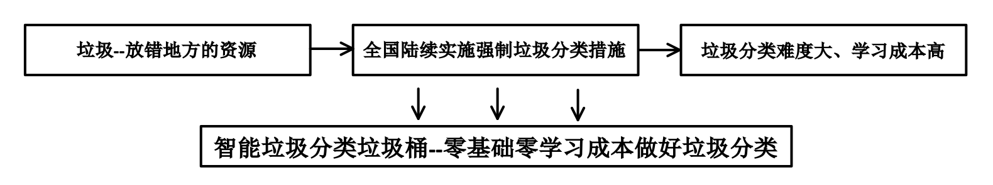

**1.2产品介绍**

**1.2.1产品功能**

集智能技术、物联网技术等于一体，初次使用时选择所在垃圾分类城市，通过电子触控屏幕选择需要丢弃的垃圾，用户毋需判断、查询该垃圾所属分类，机器自动打开该垃圾对应的分类垃圾桶垃圾口。同时，产品通过WiFi模块，定期更新产品垃圾分类种类，减少用户因垃圾种类复杂难辨、垃圾分类政策变化而错误分类的现象，自动上传并记录用户所丢弃的垃圾种类及数量，供用户手机端微信小程序自行查看。

**1.2.2产品原理**

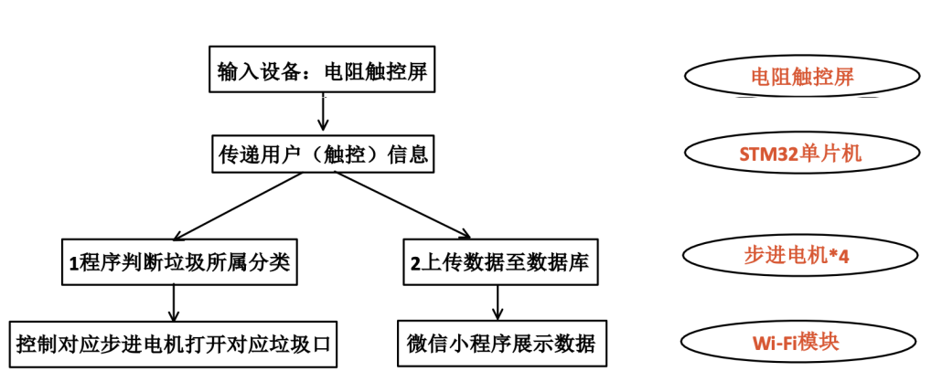

**2市场分析**

**2.1目标市场**

1广大垃圾分类城市家庭用户

2学校、办公室、医院、公园等公共场所

**2.2竞争分析**

目前全国智能垃圾分类设备还处于起步阶段，大部分没有形成规模生产，存在智能设备垃圾分类识别准确率不高（语音识别、视觉识别等）、部分公共场所大型设备升级维护成本高等问题。

但由于近年来，垃圾分类的概念火热，基于“互联网+垃圾分类回收”的运营模式的智能垃圾分类设备有广阔的发展前景和创新空间，需求量大，加上由此衍生的广告、大数据、垂直电商等预计效益空间，与此相关的产品研发数量剧增。针对上述行业所面临的问题和未来发展前景，本产品通过“自动售货机”模式进行垃圾分类很大程度改善了分类识别准确率问题，更符合用户应用逻辑和应用场景。

**S 优势** 后期维护成本低，产品自带定期联网更新模块，后期维护成本低，垃圾分类准确率高，垃圾分类流程简单便捷，

**W 劣势** 从初期建立至得到消费者信任的过程有一定的难度，包括产品宣传推广、产品服务改进等，需要相当一段时间。

**O 机会**  市场需求量大，衍生的广告、大数据、垂直电商等预计效益空间广，后期垃圾分类数据可用于开辟其他垃圾分类服务市场：垃圾分类收集服务、垃圾分类一体化服务（分类垃圾收运、保洁、推广等）。

**T 威胁** 垃圾分类相关产品比较多，行业竞争大，产品设计、推广、售后服务过程中应注意避免产品的同质性。

**2.3经济效益与社会效益**

**P 政策** 2017年，中国国家发展改革委、住房城乡建设部共同发布了《生活垃圾分类制度实施方案》,为中国的生活垃圾分类制度的实施制定了路线图， 各个省、市相继出台强制垃圾分类实施方案。

**E 经济** 此次垃圾分类重视程度之高、推广力度之大超出预期，市场普遍认为这对于垃圾分类前端制造、中端收运、后端处置等固废产业链都将产生积极影响。安信证券有研究报告测算，到2020年垃圾分类服务全国市场规模超过610亿元。

**S 社会** 随着“垃圾围城”问题的日益严重，垃圾对环境的污染以及对公众身体健康的危害已经显现。

**T 技术** 垃圾分类项目具备天生的互联网基因，垃圾分类项目的试点与推广需要用到“二维码（条形码）打印机、用户自助查询和条码终端、数据设备、信息平台”等软硬件IT产品与服务，为相关软件企业带了新的机会。

**3营销策略**

**3.1定价策略(Pricing Strategy)**

综合考虑到成本、市场特性、竞争对手、企业战略等因素，拟采用成本导向定价与竞争导向定价相结合的定价，最终采用渗透定价的基本策略。一方面以加成成本定价，凭借价低质高的产品以求快速打开市场；同时，参考同行业现行价格水平，在创业初期产品认知度较低的阶段，以低成本取得与同行业竞争的优势地位，避免出现过度竞争的状况。

**成本加成定价 + 竞争导向定价 = 最终定价**

**3.2销售策略(Distributing Strategy)**

**市场渗透：**线下：通过在公共场所免费安置一定数量的产品，并有针对性地进行沟通与服务。让客户了解、认识、接受我们的产品。线上，通过微信微博等网络渠道宣传推广产品。

**销售渠道：**建立完善的销售网络（如电话订货、网上电子商务）

**3.3产品策略(Product Strategy)**

**产品的定位**：针对前期垃圾处理（垃圾分类）、面向广大垃圾分类城市家庭用户的中高端垃圾分类智能化电子产品。

线上个性化定制服务：通过记录用户生活垃圾情况为用户生成最佳垃圾分类收运、保洁策略。

**3.4推广策略(Promoting Strategy)**

**前期：**广告宣传、服务促销-----扩大知名度

**中期：**会员制、优惠活动、利用前期垃圾分类数据提供垃圾分类一体化服务（定期分类垃圾收运、保洁、推广等）---维持客户

**长期：**多元化的宣传（包括媒体、报刊、网络等方式）---扩大客户群

**4Focus Group**

通过询问和面谈的方式采访一个群体以获取其观点和评价。该焦点小组的成员由1位主持人和5位被试方成员组成，并保证在实验过程中被试方能够充分分享其意见和主张。截取主要讨论内容如下：

**被试方：**考虑到垃圾分类政策在不同地区甚至不同时间段都是有区别的，如何保证产品能应用到所有垃圾分类家庭呢？

**主持人：**可以通过Wi-Fi模块定期更新产品内部垃圾分类信息，避免错误分类的情况。

**被试方：**为什么产品要使用Wi-Fi模块？使用蓝牙模块在设置和成本上是否比Wi-Fi模块更有优势？

**主持人：**一方面，Wi-Fi模块可以保证产品的分类信息是最新的，通过定期更新的方式或手动更新的方式可以避免错误分类的情况；另一方面，我们可以通过Wi-Fi模块记录使用者垃圾分类情况并进行手机端的展示。这些是蓝牙模块无法做到的。

**被试方：**我觉得产品还可以通过记录用户生活垃圾情况为用户生成最佳垃圾分类收运、保洁策略。

**主持人：**是的，这也是垃圾分类用户们在垃圾分类中的痛点。这可以让产品在市场上更有竞争力。